Национальный исследовательский университет «Московский институт электронной техники»

**Лабораторная работа №1**

**По «Архитектуре вычислительных систем»**

Выполнили: Зиновьева Е.

Ткаченко В.

*Зеленоград*

*2021*

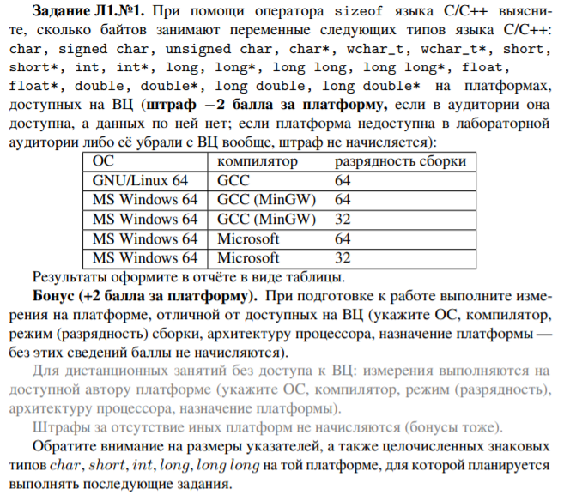

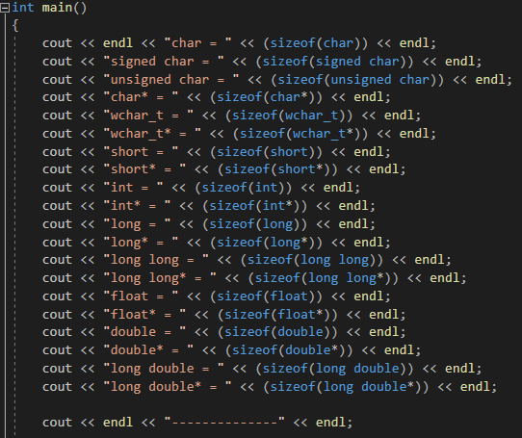

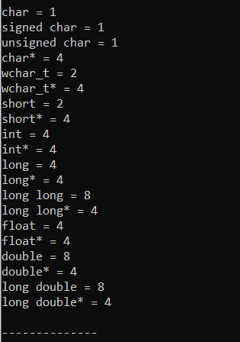

По результатам в консоли можем сделать вывод о том, что программа запускалась на 64-х битной системе Windows (char = 1), с компилятором Microsoft и разрядностью сборки 32 бита, так как максимальный размер выделяемой памяти равен 8 бит



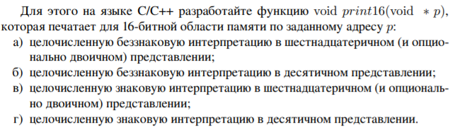

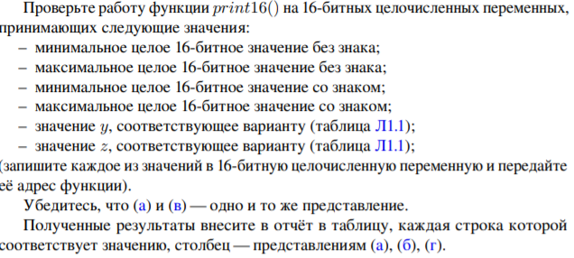

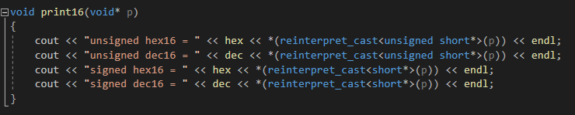

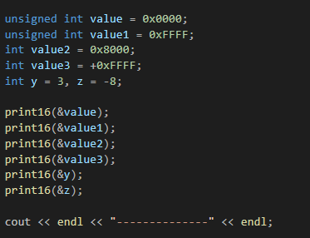

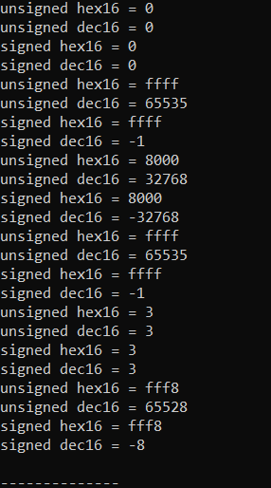

По результатам в консоли можем видеть, что 1 четыре 0 это минимальное целое 16 битное значение без знака. Следующие 4 строки это максимальное значение без знака, затем идет вывод минимального значения со знаком, затем – максимального значения со знаком. А далее вывод заданных в ЛР чисел по варианту.

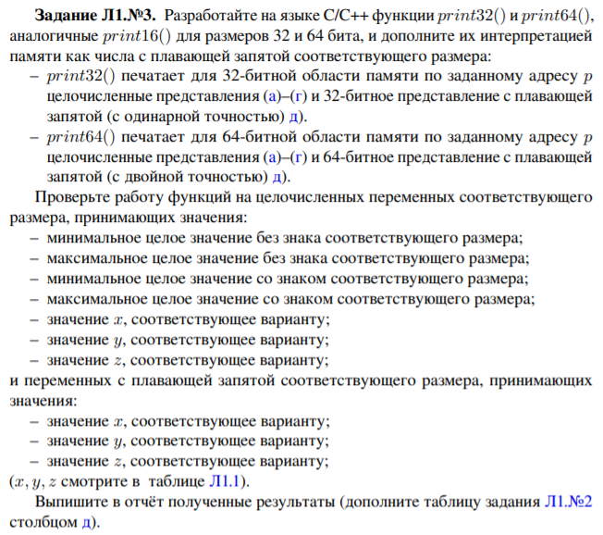

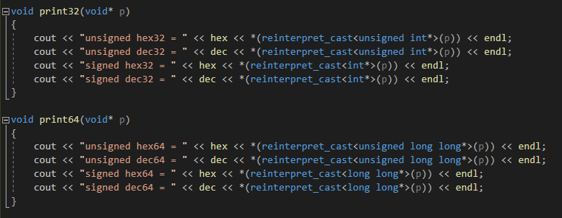

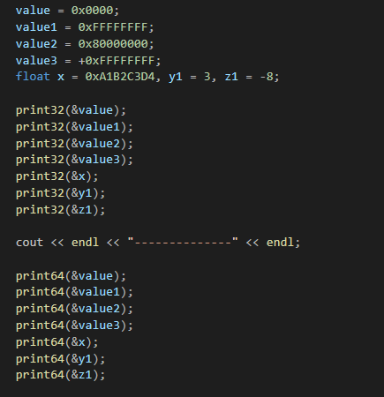

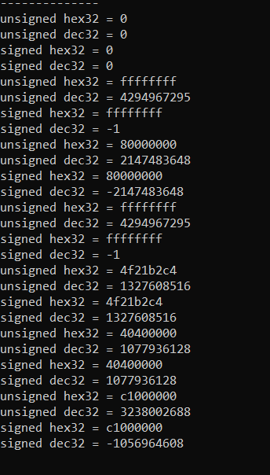

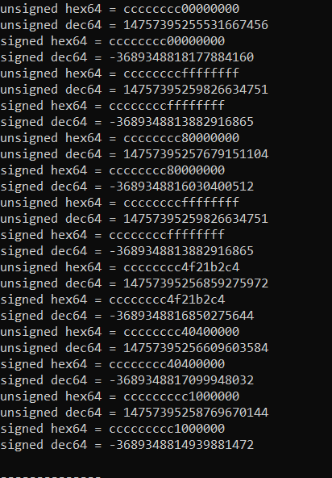

Здесь соответственно такая же аналогия вывода, только здесь мы кастим к 32 и 64 битным «размерам» памяти. Если можно так выразиться.

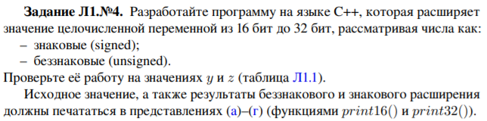

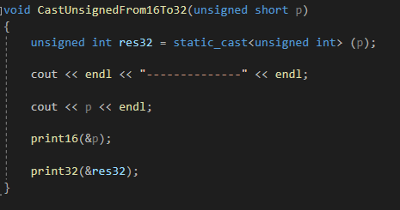

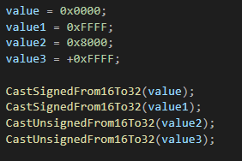

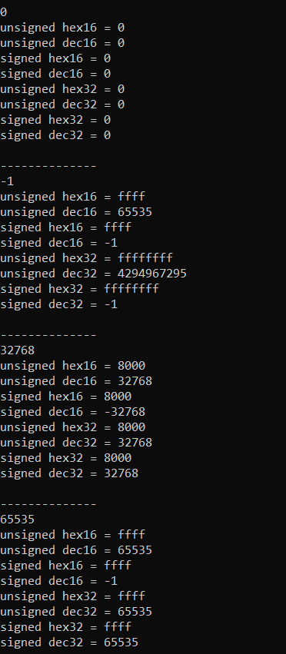

На данном выводе мы можем пронаблюдать расширение значений целочисленных знаковых и беззнаковых переменных с 16 до 32 бит. Первые 2 блока по 4 строки это для минимального и максимального беззнаковых значений (value и value1), а также для минимальных и максимальных знаковых значений (value2 и value3). Для беззнаковых значений отличаются максимальные результаты для 16 и 32 бит, это связано с особенностями работы функции static_cast.

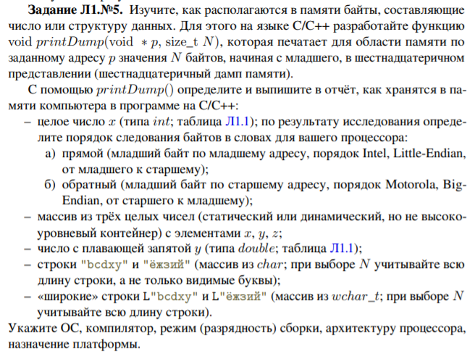

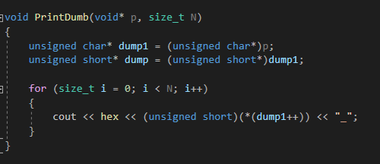

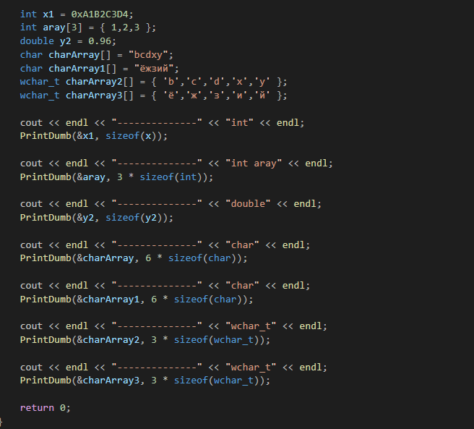

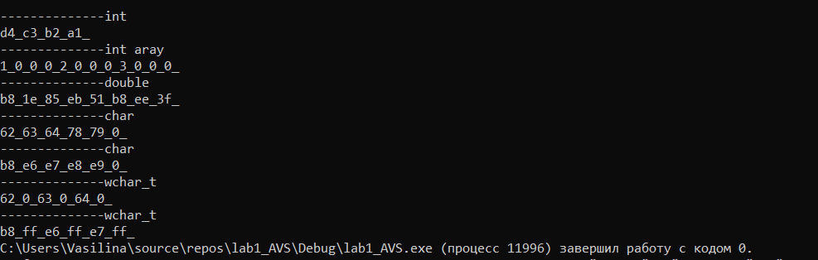

Здесь мы выводили пословно адреса памяти для каждого из типов. Результаты видны выше и на наш взгляд являются верными. Компилятор, режим и разрядность сборки мы уже указывали в первом задании.